**BỘ GIÁO DỤC VÀ ĐÀO TẠO**

**TRƯỜNG ĐẠI HỌC SƯ PHẠM KỸ THUẬT TPHCM**

**KHOA: CÔNG NGHỆ THÔNG TIN**

**-----o0o-----**



**Lab 3: Monitoring Tools**

**GVGD:** T.S Huỳnh Nguyên Chính

**SVTH:** Nguyễn Hoàng Khánh Long

**MSSV:** 20110518

**LỚP:** 2011CLCNW

**HỌC KỲ:** II

**TPHCM, Tháng 3 Năm 2024**

1. **Nagios**

**Username: admin**

**Password: 121234**

1. **Monitoring Window 11**

Để cài đặt giám sát trên window 11 trên máy window cần cài đặt NSClient++

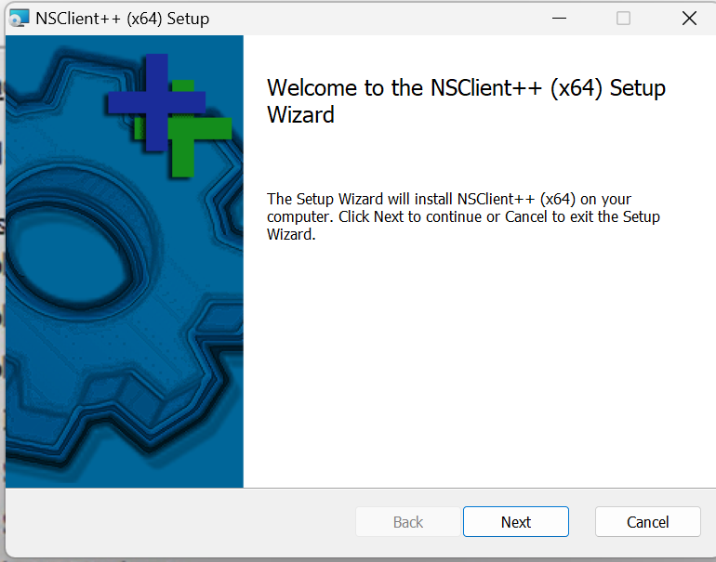

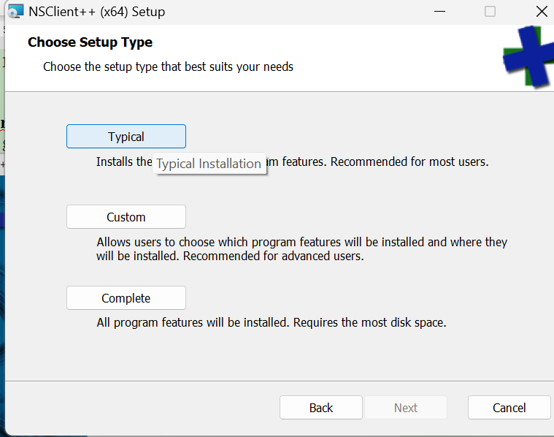

Chúng ta set Hosts ở đây là ip của Nagios server

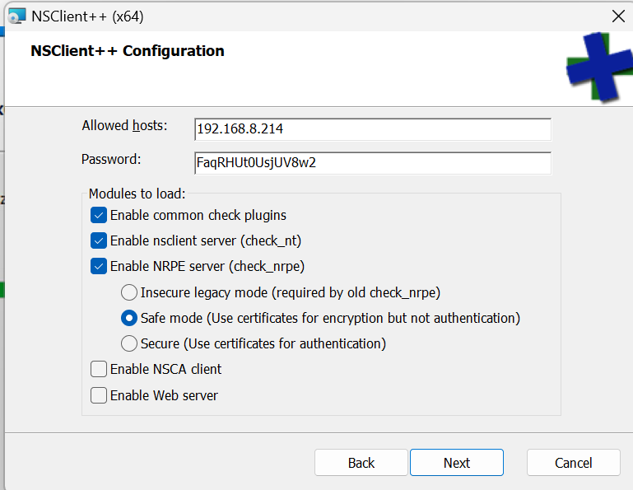

Sau khi hoàn tất cài đặt chúng ta vào thư mục NSClient++ và chỉnh sửa file sau:

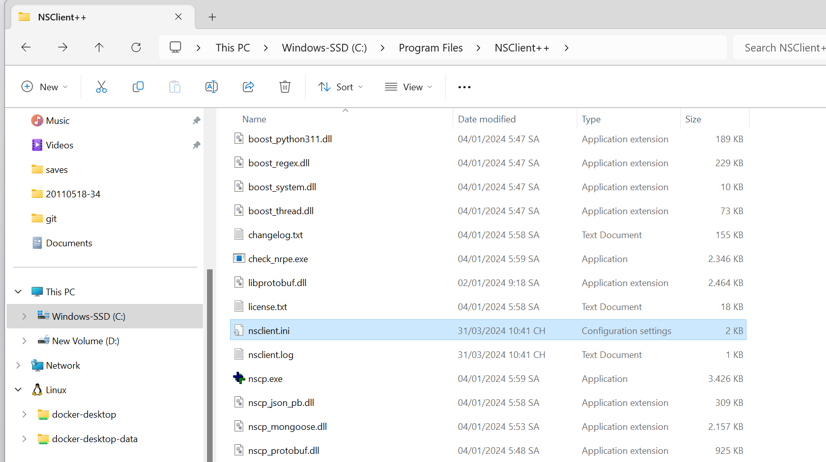

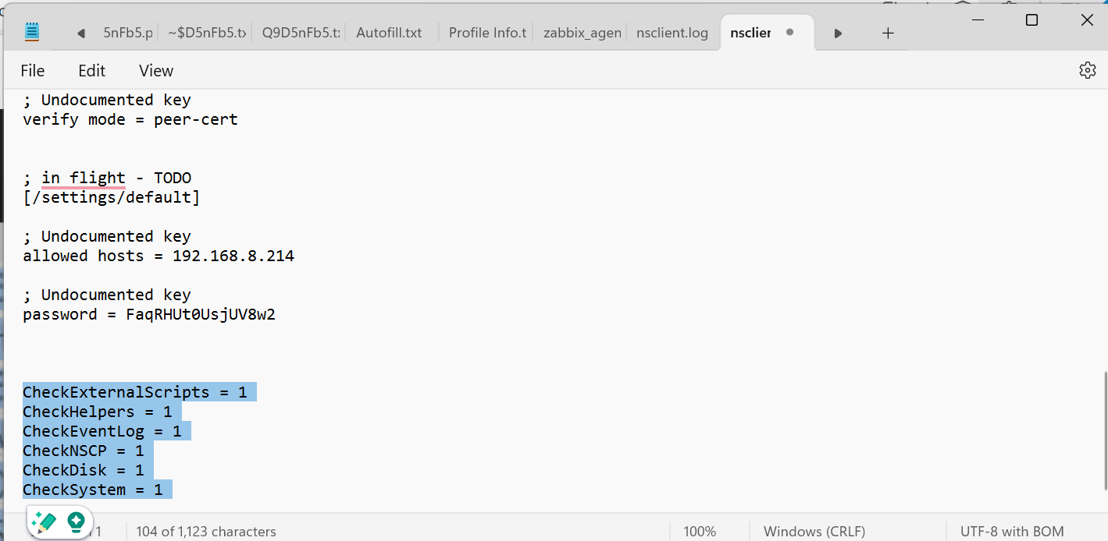

Sau đó chúng ta vào Service để Restart lại NSClient++

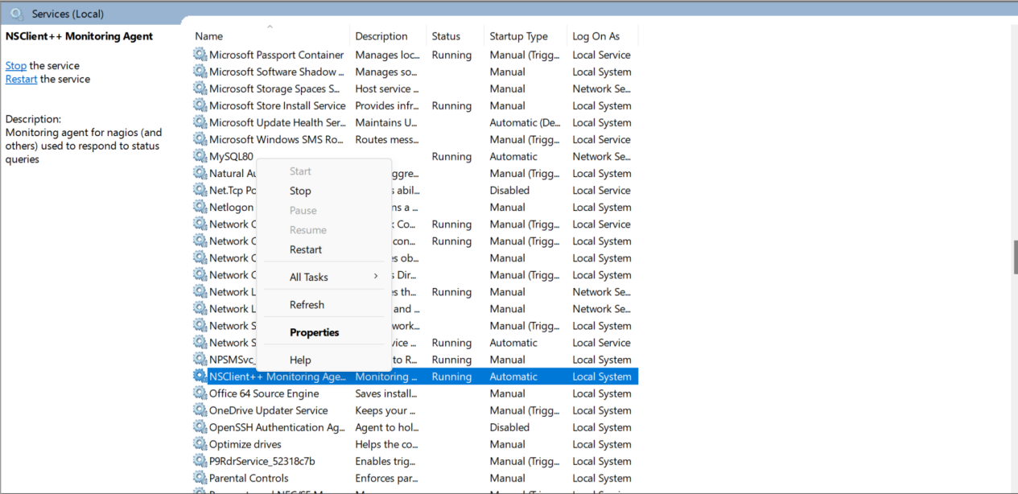

Tiếp theo chúng ta đến với Nagios server chỉnh sửa file config trong Nagios [root@server Desktop]# nano /usr/local/nagios/etc/nagios.cfg để set address là ip của máy window 11 muốn theo dõi

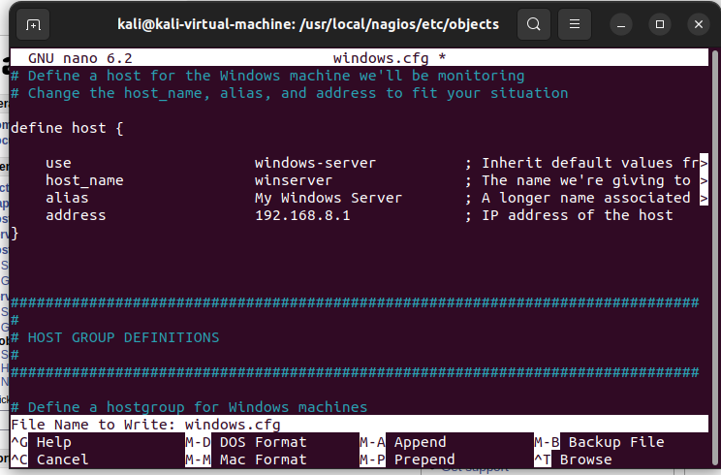

Sau đó quay lại trang host của nagios và máy window đã được khả dụng trên Nagios Server

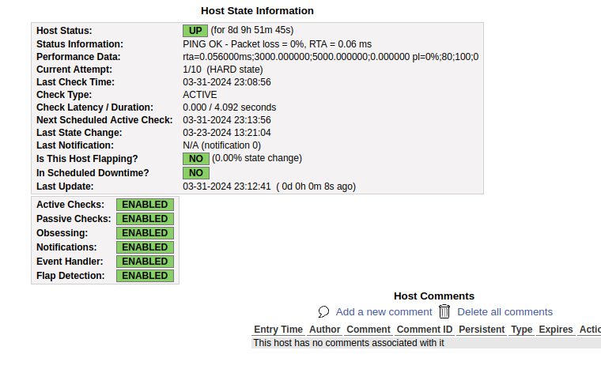

**Router**

Gán IP cho cổng fa0/1 của router là 172.16.10.1/24

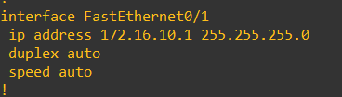

Sau đó chuyển IP của máy thật với IP 172.16.10.2 với default gateway là IP của router để cùng mạng.

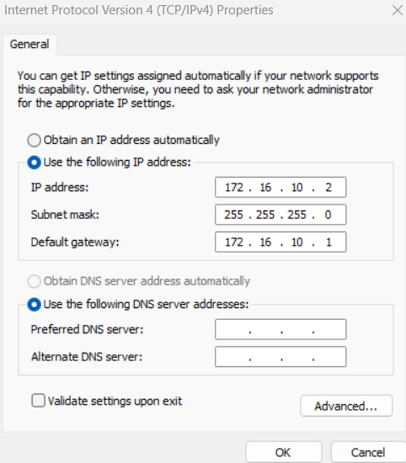

**Chỉnh sửa /usr/local/etc/**

Cho phép router.cfg

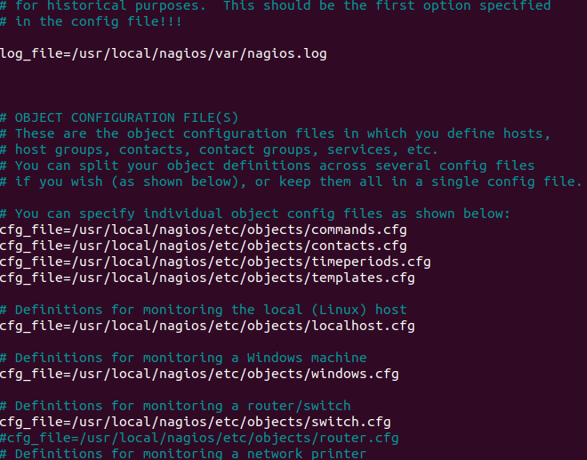

**Chỉnh sửa /usr/local/etc/objects/router.cfg**

Address 172.16.10.1 là ip của router hostname là r01 và biệt danh là router_01

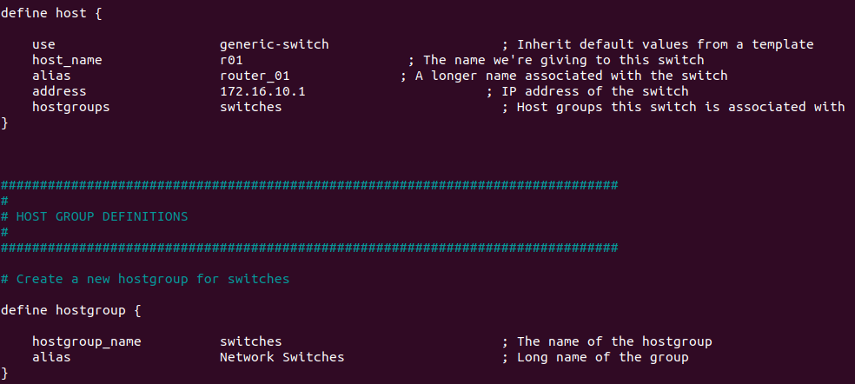

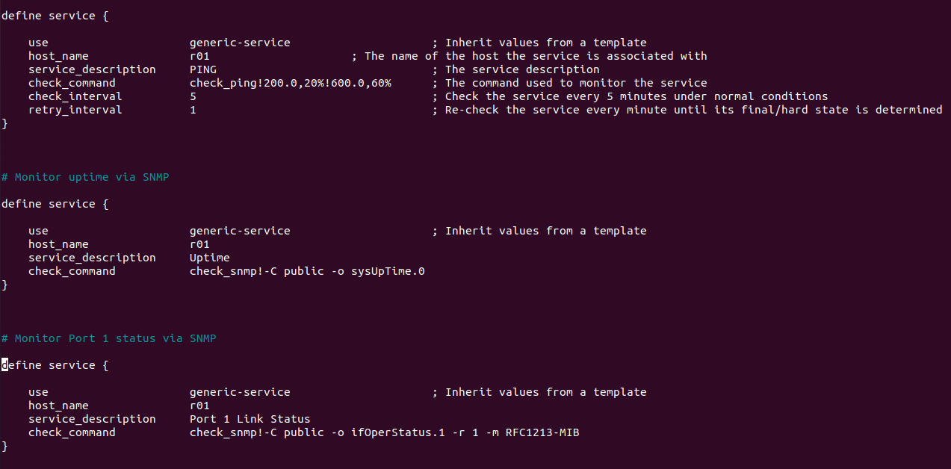

Sau đó trong command chỉnh sửa ip lại thành 172.16.10.1_1 thay ip mặc định

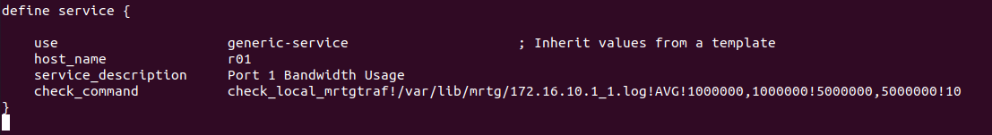

**Switch**

Tạo IP cho Vlan 10 với IP 172.16.10.1/24 và bật Vlan

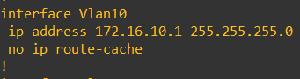

Gán Vlan 10 cho cổng Fa0/1 của switch



Thay đổi IP máy tính thật qua dây LAN kết nối với Switch là 172.16.10.2/24

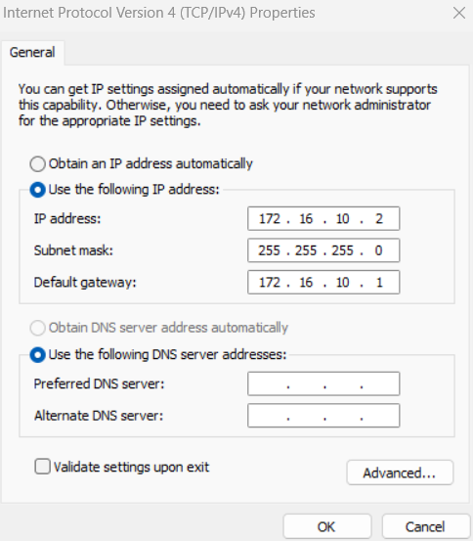

Chỉnh sửa /usr/local/etc/objects/switch.cfg

Chỉnh sửa IP thành IP của switch

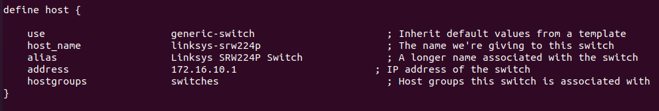

Thay đổi IP Switch trên lệnh check_command

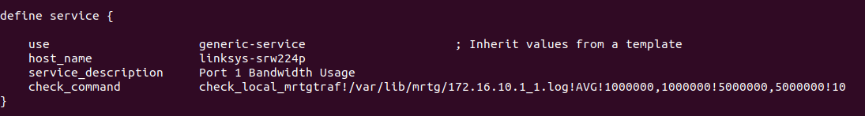

Restart Nagios với lệnh: “Sudo systemctl restart nagios.service”

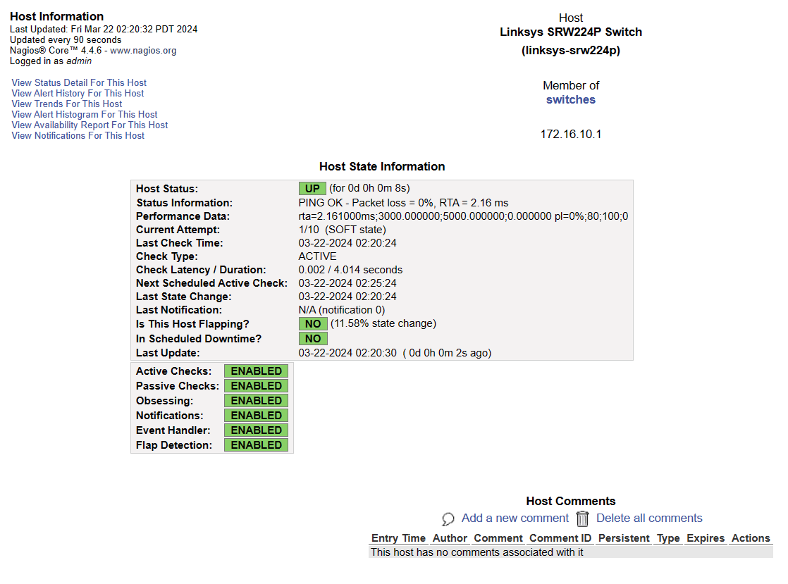

Check lại trên Nagios và thấy host status trạng thái UP. Như vậy Nagios server đã giám sát switch

1. **Zabbix**

Username: Admin

Password:

Sau khi cài đặt xong và vào giao diện Zabbix như sau

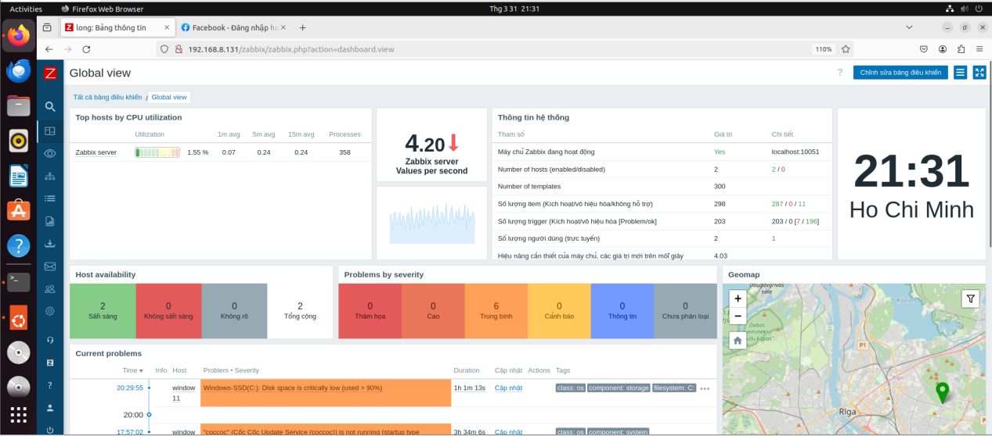

1. **Moniroting Window 11**

Chúng ta truy cập “Đang theo dõi” → “Hosts” → “Tạo Hosts”

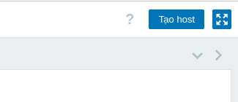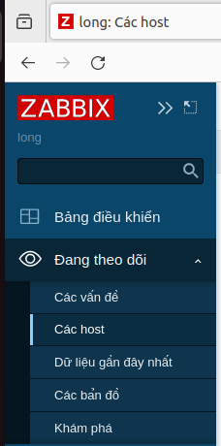

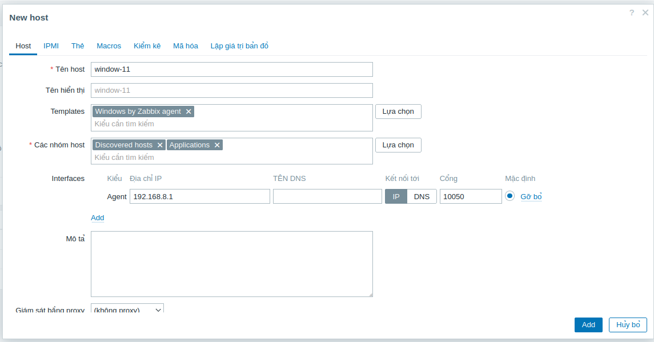

Điền các thông tin cần thiết trong đó :

+ Tên Host là tên của host cần giám sát

+ Templates : tập hợp các cấu hình được định nghĩa sẵn cho một nhóm thiết bị hoặc ứng dụng cụ thể.

+ Host Groups: là tập hợp nhiều máy chủ có chung đặc điểm hoặc chức năng. Nó cho phép bạn quản lý và giám sát các máy chủ này dưới dạng một nhóm, đơn giản hóa cấu hình Zabbix của bạn và hợp lý hóa các tác vụ giám sát.

+ Interfaces:xác định cách máy chủ giám sát giao tiếp và thu thập dữ liệu từ các thiết bị được giám sát

Sau khi hoàn tất thêm ta cần phải đợi 1-2 phút để hoàn tất quá trình cài đặt.



Quan sát một số chức năng khi giám sát hoàn tất như

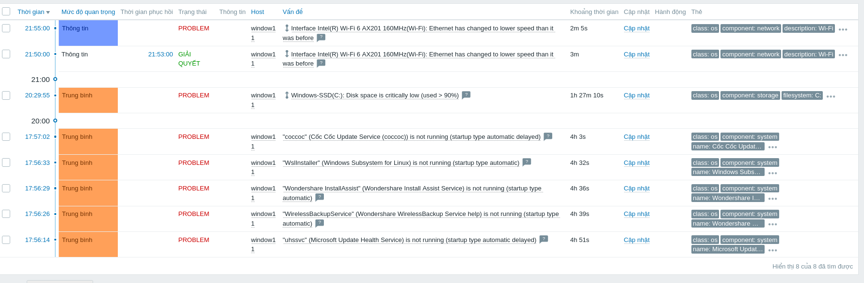

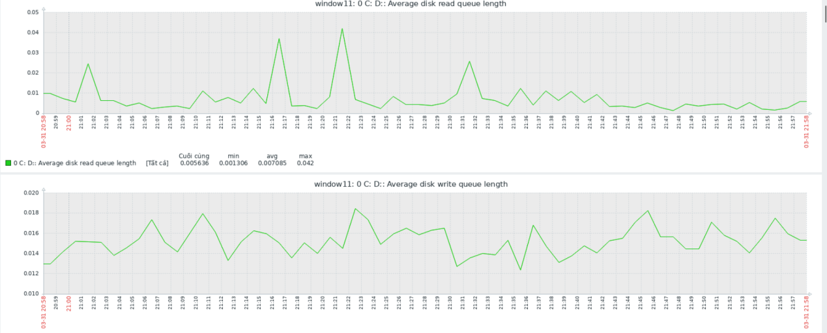

1. **Monitoring Router**

Đầu tiên truy cập vào Router chúng ta cần giám sát để tiến hành cài đặt SNMP và các chức năng khác phục vụ việc giám sát

IP 192.168.1.100 được gán cho giao diện fa0/1 của bộ định tuyến

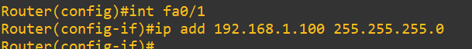

Cấu hình để cho phép truy cập SNMP với "123456" ở chế độ chỉ đọc



Router sẽ gửi các thông tin SNMP đến máy chủ SNMP tại địa chỉ IP 192.168.1.10. Mật khẩu để truy cập máy chủ SNMP là 123456



Chỉ định rằng các SNMP sẽ được gửi đến bất kỳ trạm quản lý SNMP nào đã được cấu hình trên router

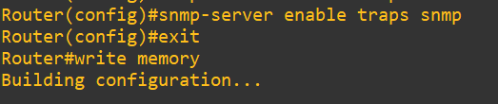

Lệnh ping được sử dụng để kiểm tra kết nối giữa thiết bị Cisco (có địa chỉ IP 192.168.1.1) và máy chủ có địa chỉ IP 192.168.1.10

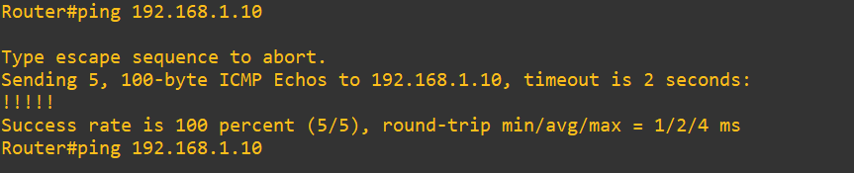

Ở phía zabbix server với IP là IP cổng router kết nối với máy tính thật và templates là Cisco IOS by SNMP vì router được giám sát của Cisco.

Phần Group vì Router được tính là 1 thiết bị mạng nên chọn Network device.

Sau đó ở phần community string với Tag ($SNMP_COMMUNITY) mang giá trị Zabbix

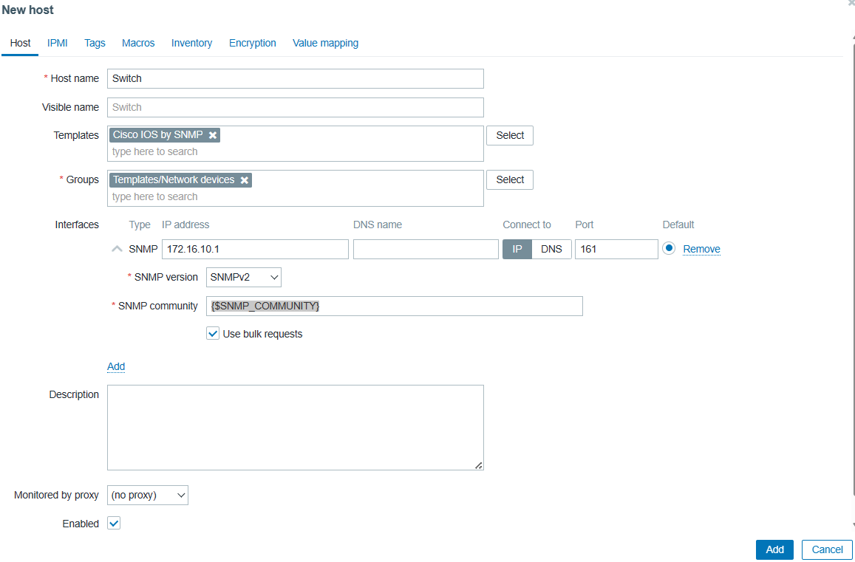

Ở phần Macros gán ($SNMP_COMMUNITY) mang giá trị Zabbix để tiện các giá trị Zabbix về sau.

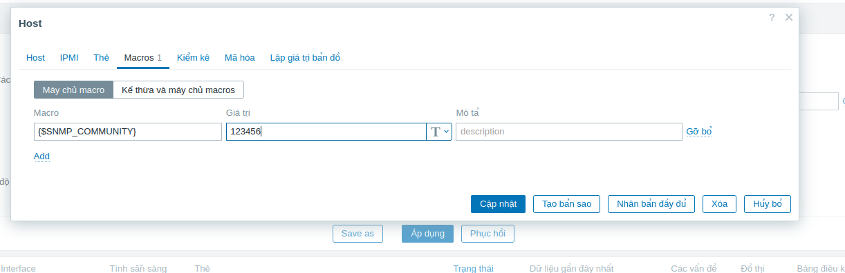

Ở phần ITEM của Zabbix

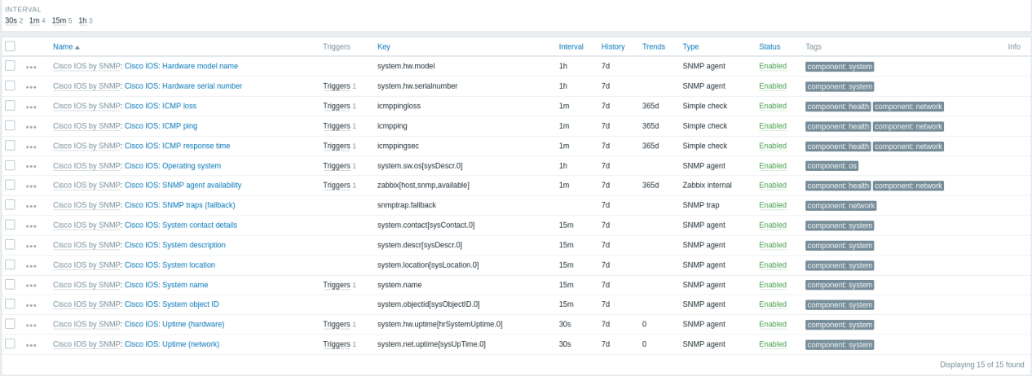

Trigger của Zabbix

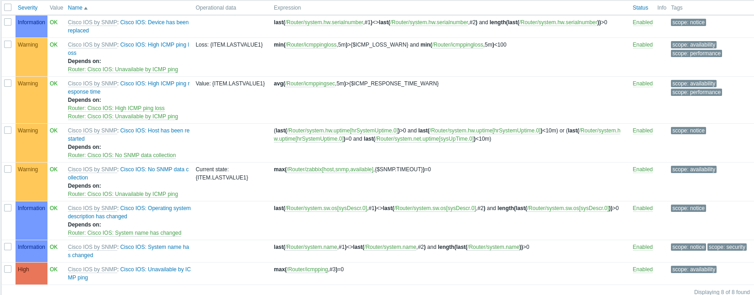

Discovery rules Zabbix

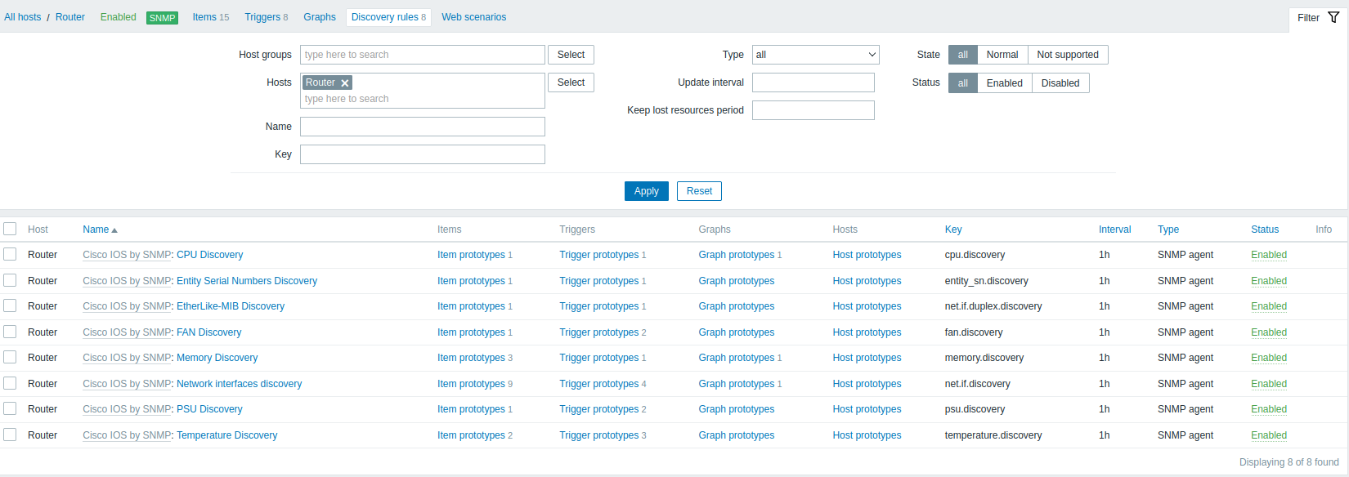

1. **Moniroting Switch**

Gán port Fa0/1 cho Vlan10 với IP 172.16.10.1/24

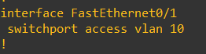\

Community String và thông tin khác như Router

Cấu hình để cho phép truy cập SNMP với "123456" ở chế độ chỉ đọc



Router sẽ gửi các thông tin SNMP đến máy chủ SNMP tại địa chỉ IP 192.168.1.10. Mật khẩu để truy cập máy chủ SNMP là 123456



Gán IP ethernet máy tính thật cùng mạng với Switch

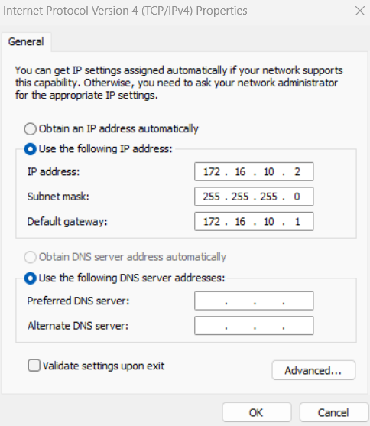

Kiểm tra kết nối giữa Zabbix Server và Switch chuẩn bị giám sát=> thành công

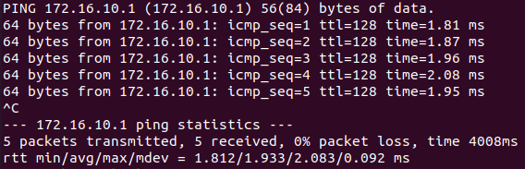

Add host với cấu hình tương tự Router



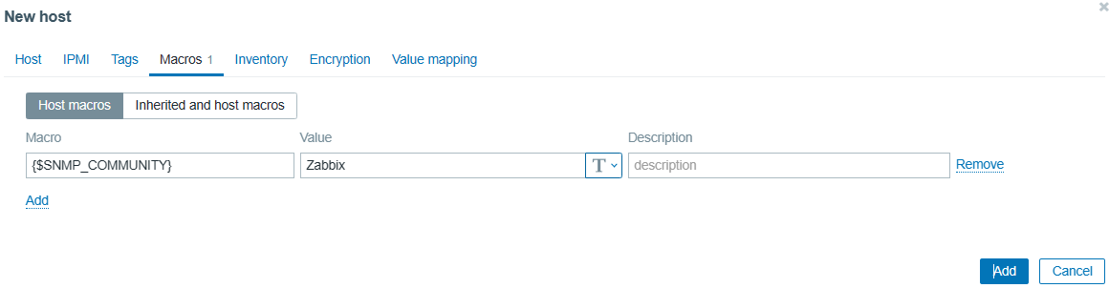

Chờ 5’ SNMP được enable màu xanh => thành công.



Sau khi thành công. Có thể thấy được các giám sát bên trong Host Switch

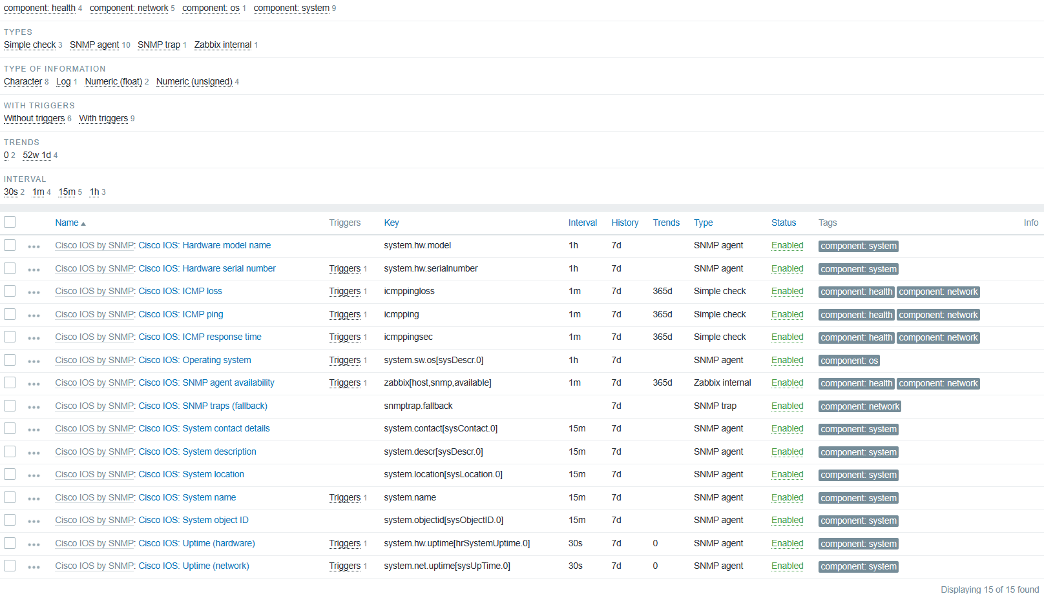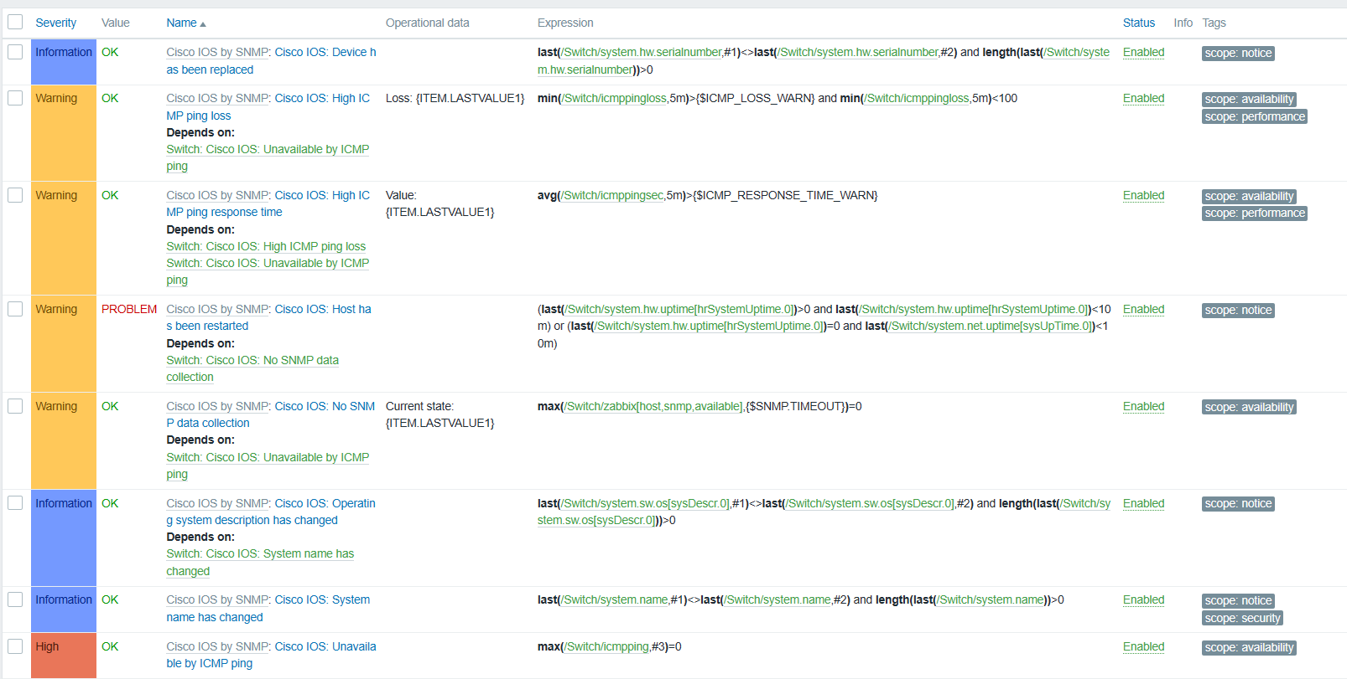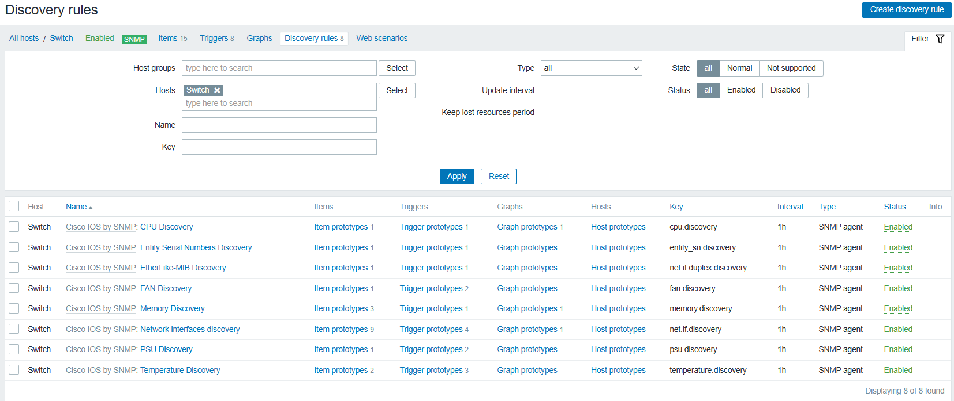

1. **Cấu hình Thông báo cho zabbix**

Chúng ta truy cậpAlert → Loại phương tiện:

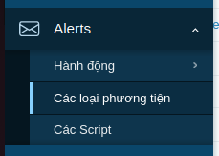

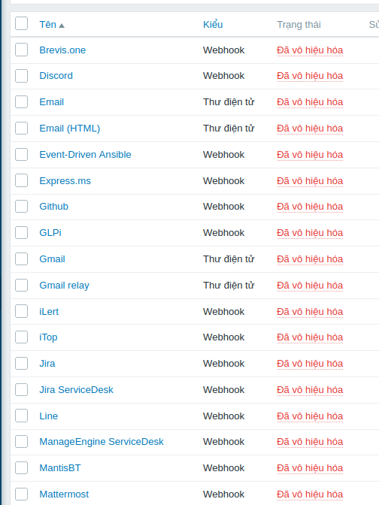

Ở trên có thể thấy một số các loại ứng dụng hay phương tiện media dùng để gửi nhận thông báo như Email,Discord,...

Chúng ta có thể cấu hình cho việc gửi Mail như bên dưới bằng cách chọn vào Email

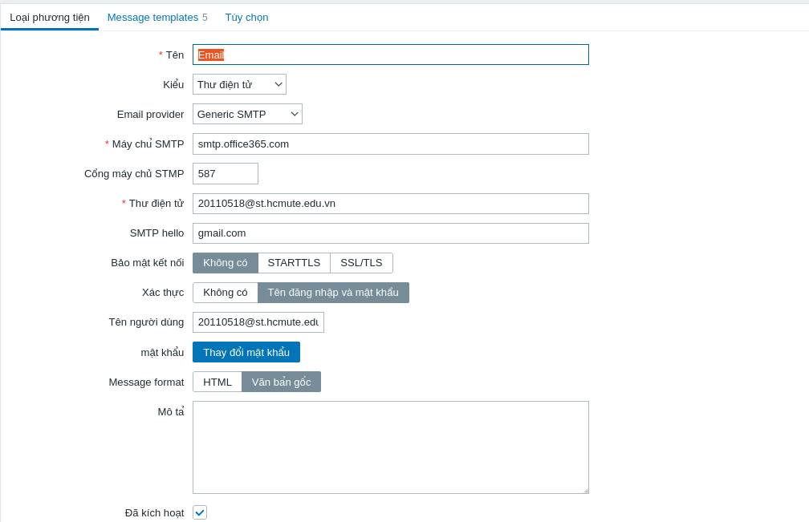

Sau khi hoàn tất cài đặt ta chọn ta có thể thấy Email đã được kích hoạt.



Ta sẽ thử với của Telegram. Đối với telegram ta cần một tài khoản bot trong telegram ở đây ta đã có sẵn.

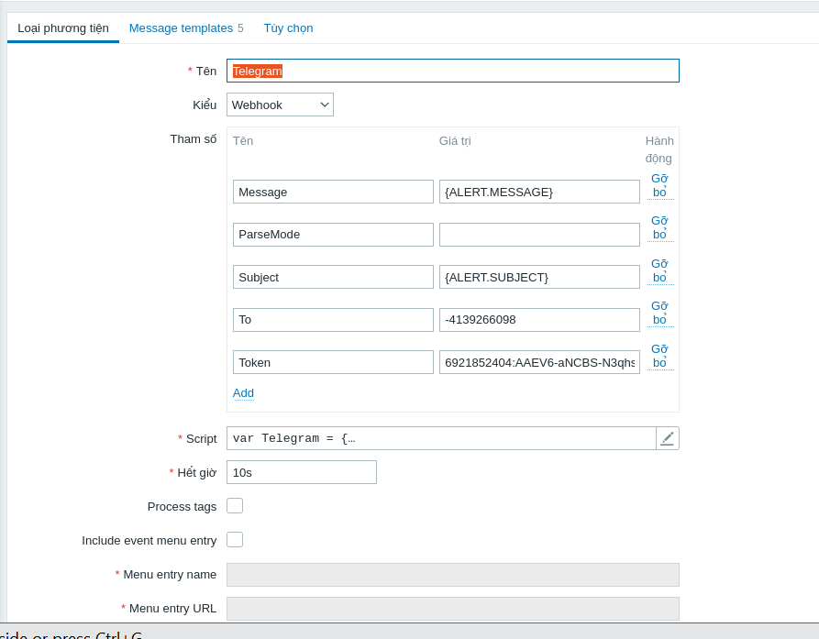

Sau khi hoàn tất cấu hình ta sẽ thử test thông báo và nhận thấy đã thành công.

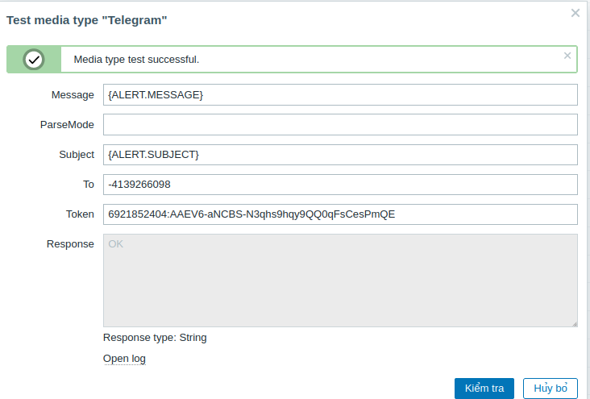

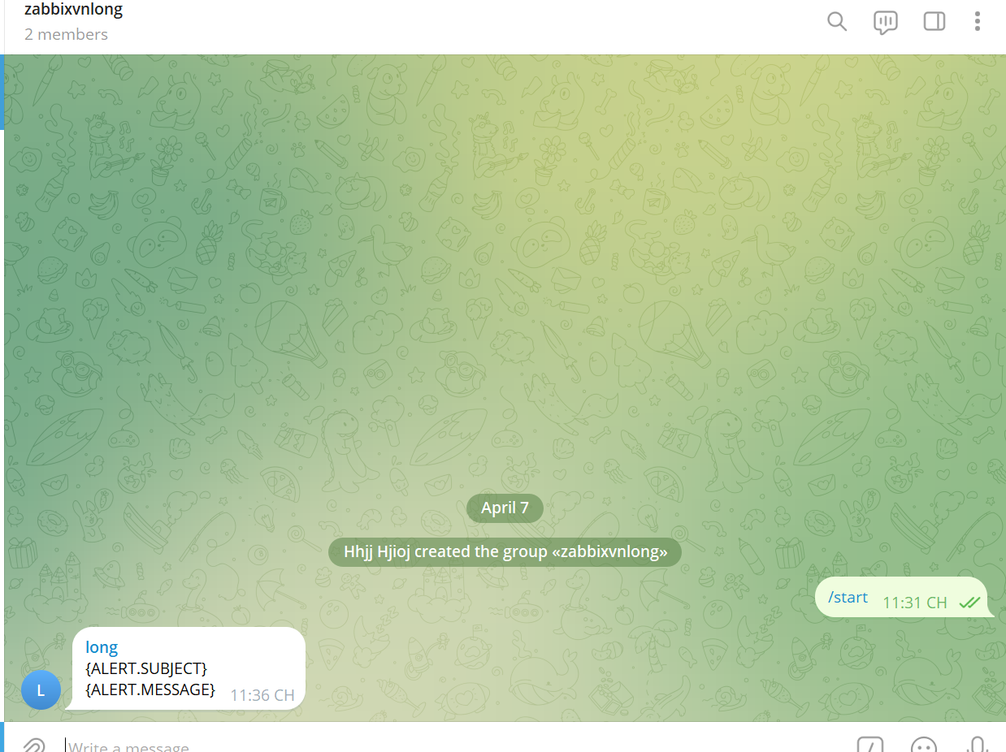

Tiếp theo ta truy cập vào cấu hình cho user Admin:

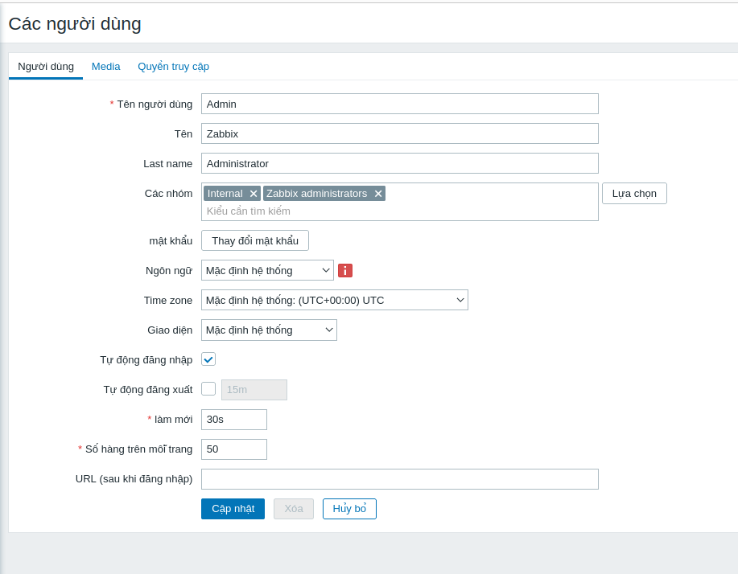

Chuyển sang phần Media và cấu hình cho tài khoản gửi tin nhắn.

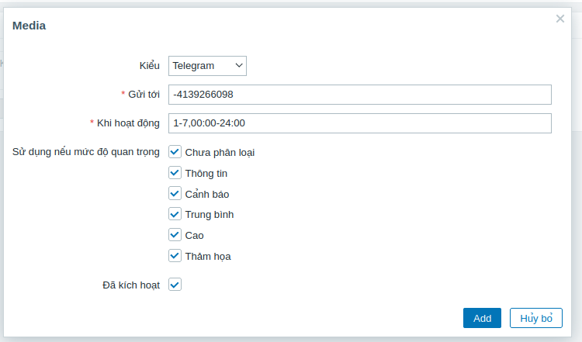

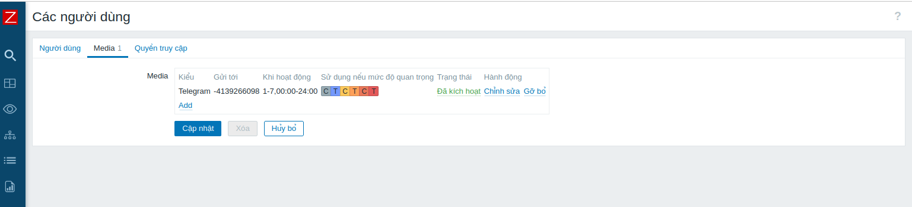

Chuyển sang phần Trigger Actions để cấu hình là nơi để cấu hình các hoạt động xảy ra khi trạng thái của thiết bị được theo dõi thay đổi dựa trên các điều kiện giám sát.

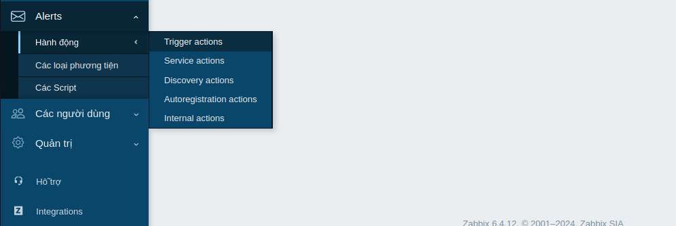

Ở đây chúng ta sẽ thêm một hành động gửi tin nhắn cho các người dùng thuộc group Admin bằng tất cả các phương pháp ta đã tạo ở trên bao gồm cả Email,telegram...

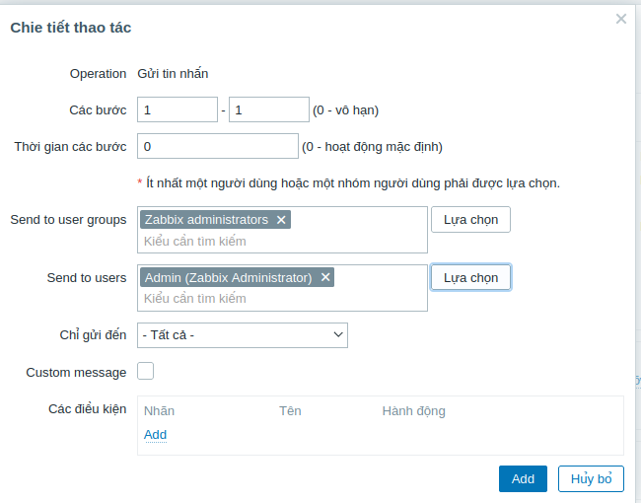

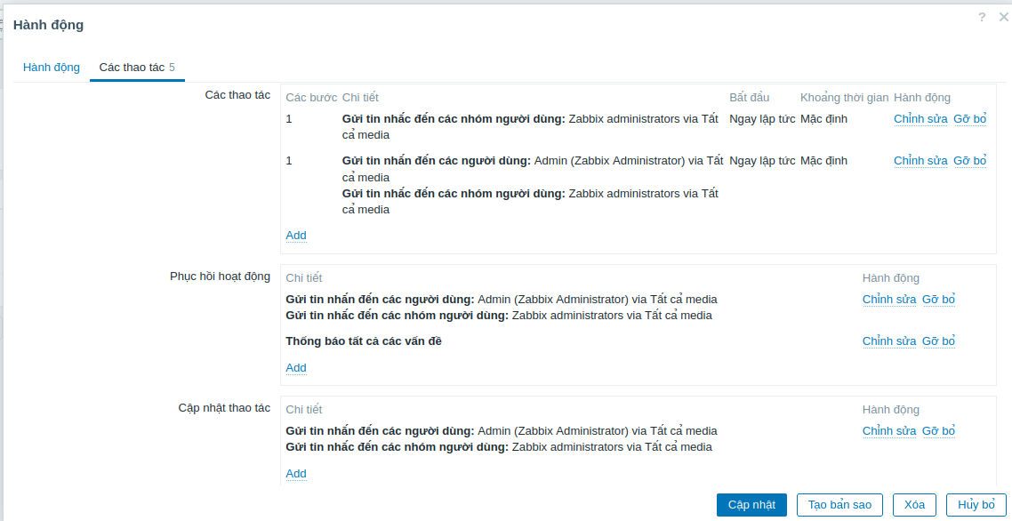

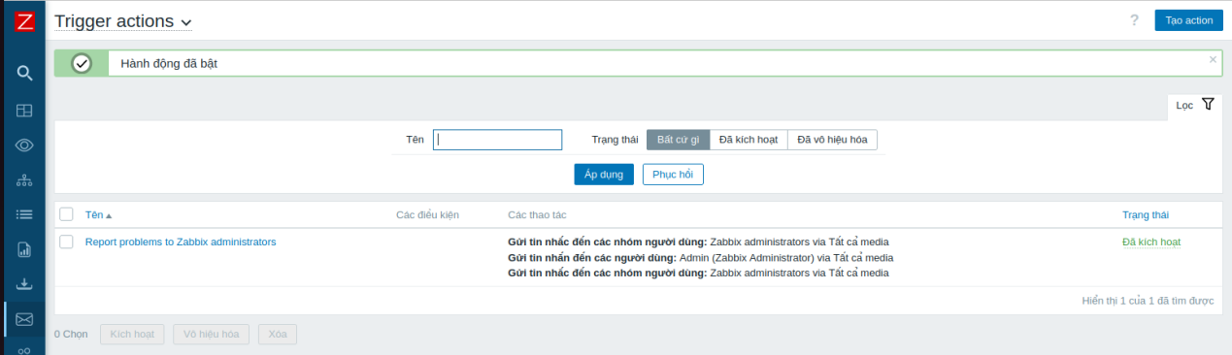

Sau khi hoàn tất ta sẽ thử ngắt kết nối máy window 11 bên dưới và xem kết quả.

